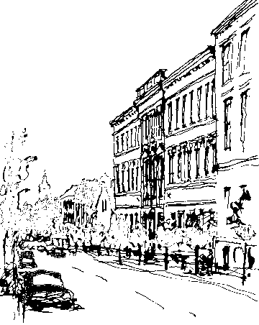

Ředitelství

Základní školy

Komenského 15

Nové Město nad Metují

549 01

č.j.

Žádost o odklad povinné školní docházky

Jméno a příjmení uchazeče: ____________________________________________________

Datum narození uchazeče: ____________________________________________________

Adresa trvalého pobytu uchazeče: _______________________________________________

Zákonný zástupce uchazeče

Jméno a příjmení: ____________________________________________________________

Místo trvalého pobytu: ________________________________________________________

Podle ustanovení § 37, odst. 1 zákona č. 561/2004 Sb., o předškolním, základním, středním, vyšším odborném a jiném vzdělávání (školský zákon), ve znění pozdějších předpisů

žádám o odklad povinné školní docházky pro školní rok 2024/2025 z důvodu:

___________________________________________________________________________

___________________________________________________________________________

Povinné přílohy k žádosti:
1. doporučující posouzení pedagogicko-psychologické poradny nebo speciálně pedagogického
centra
2. doporučující posouzení odborného lékaře nebo klinického psychologa

V Novém Městě nad Metují

dne: __________________ _____________________________
podpis zákonného zástupce

